Ateliers d’écriture biblique
Animés par Monique Wodon
(Animatrice de l’atelier « Jetez l’encre à Esneux »)

« De l’Ecriture à l’écriture »
Ecrire à partir de textes bibliques
Retrouver une expression personnelle,
Comme un nouveau souffle de vie,
Pour mieux vivre sa foi et en témoigner.

À l’Abbaye N.D. de Brialmont
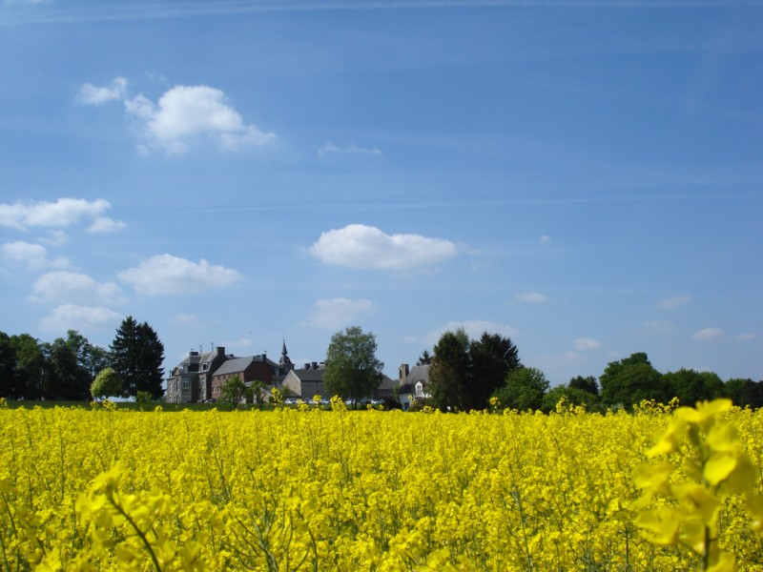
- Jeudi 6 juin de 14h30 à 16h30
- Mardi 9 juillet de 14h30 à 16h30
- Mardi 27 août de 14h30 à 16h30
Collation, salle, animation : PAF : 12 euros
Renseignements et Inscriptions : M. Wodon. Gsm. 0485/73.62.84
Adresse : moniquewodon@gmail.com

